Публицистичен стил 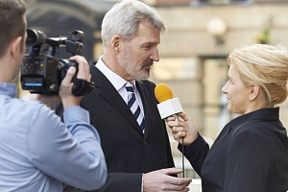

- Общуването в медийната сфера:
Общуването в масовата комуникация е официално.
Протича посредством медиите – вестници, списания, телевизия, радио, интернет сайтове.
Осъществява се чрез писмени или устни текстове в различни медийни жанрове – информационна бележка, репортаж, интервю, статия и др.
- Особености на общуването във и чрез медиите:
- Публицистиката е вид обществено-политическа дейност, при която с помощта на словото се цели да бъде съобщена актуална информация от различни области на обществения живот, като се въздейства върху нагласите на обществото; функционалният стил, в който са създадени такива текстове, се нарича публицистичен стил.
- Основната цел на публицистичните текстове е да информират за актуален проблем или събитие, да въздействат на читателя или слушателя, да подтикват към действие; затова медиите се наричат „четвъртата власт“;
- Участници в общуването са журналисти/репортери, от една страна, и читатели, слушатели, зрители, от друга.

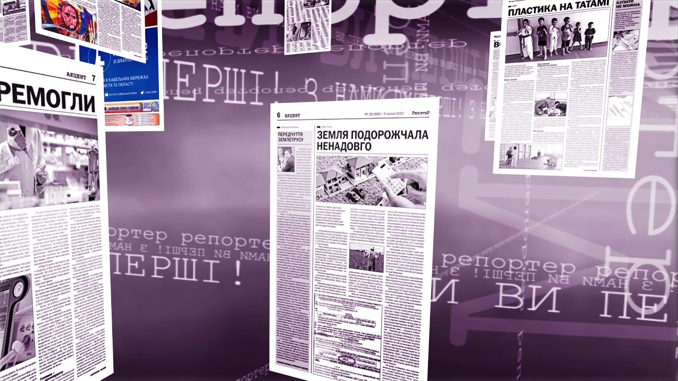

- Подстилове на публицистичния стил
Подстилове | Типове текст  (медийни жанрове)
Информативен | - Монологични: информационна бележка, статия  - Диалогични: интервю, дискусия
Интерпретативен | - Монологични: коментар, редакторска бележка, разследващ анализ, персонална колонка  - Диалогични: диспут, дебати
Художествено-публицистичен | - Пътепис, фейлетон, есе

- Текстовете в публицистичния стил се отличават с:

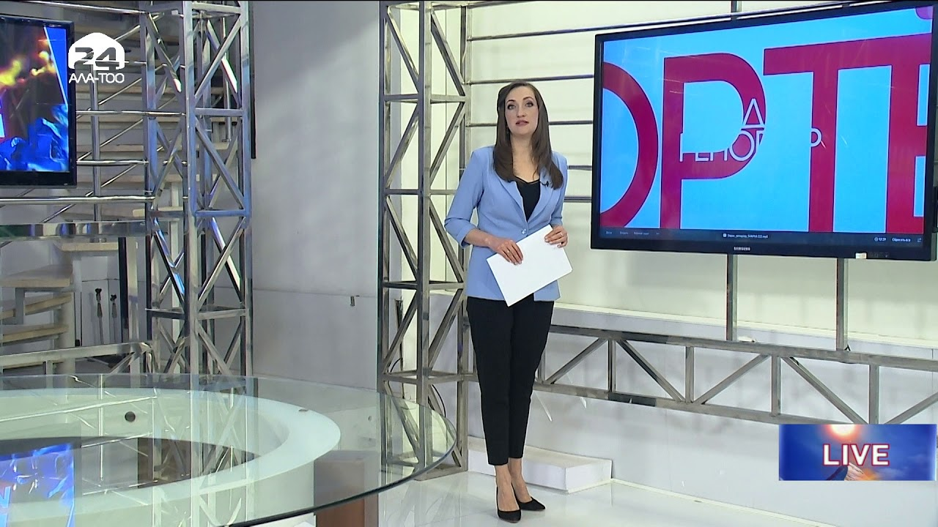

- Специфични езикови особености(стилово маркирани белези):
Фонетични особености | Проявяват се в устните медийни текстове и са свързани с:  - Логическото ударение, интонацията, паузите в потока на речта;  - Позата, мимиките, и жестовете на говорещия;  - Целенасочено търсене на засилена честота на определени гласни или съгласни в потока на речта, чрез което се постига експресивен ефект.
Лексикални особености | - Думи и изрази от обществено-политическата лексика: политика, общество, прогрес;  - Съществителни имена термини с наставки – ация, -ция, -ист, - изъм: организация, революция, акция, фракция, плирализъм, лейбърист;  - Същ. имена и образувани от тях прилагателни имена с представки от чужд произход, като анти-, нео-, псевдо-, евро-: антиглобализъм, неореализъм, псевдокултура, европари, европроекти;  - Сложни думи: социално-битов, обществено-политически;  - Абревиатури – съкращения по първа буква на съставни именни названия: ЕС, МОН, ДАНС;  - Думи и изрази, принадлежащи към емоционално-оценъчната лексика, за предизвикване на положителни нагласи: конструктивен, доверие, инициатива, мобилизирам, призив, реформа, промяна;  - Думи и изрази, принадлежащи към емоционално-оценъчната лексика, за предизвикване на отрицателни нагласи: измама, деструктивен, колапс, рестрикция, напрежение, провокация, разруха;  - Клиширани словосъчетания: политическа воля, политически субект, гаранции за сигурност, терористичен акт, хуманитарна помощ, превантивни мерки;  - Разговорни думи и изрази с цел постигане на по-голяма експресивност: хващам, набивам канчето, издъня, следя под лупа, ченге, изпея и т.н.
Морфологични особености | - Глаголни форми за сегашно време, минало свършено и бъдеще време;  - Глаголни форми за преизказване;  - Форми за 3л.,ед.ч. и мн.ч. и за 1л., мн.ч. на глаголите;  - Глаголи в страдателен залог;  - Деепричастия  С цел авторът да подчертае, че не поема отговорност за достоверността на това, което съобщава.
Синтактични особености | - Присъщи на неутралното изразяване: съобщителни изречения, прости разширени изречения, еднородни части, обособени части, безлични изречения, всички видове сложни изречения, прав словоред;  - Присъщи за експресивното изразяване: възклицателни, подбудителни, въпросителни изречения; вметнати думи и изрази, обръщения, непълни изречения, безглаголни изречения, пряка реч, цитати, реторични въпроси, различни стилистични тропи и фигури; обърнат словоред

